**Что такое «готовность ребёнка к школе»?**

**Секрет второй.**

Подготовила:

учитель – логопед

МБДОУ ЦРР-детский сад № 16

корпус 4 г. Нытва

Л.С.Ломова

Говоря о ***готовности ребенка к школе***, необходимо помнить, что у данного понятия ***есть две стороны***:

первая - ***специальная готовность*** (конкретные умения читать, считать, пересказывать и т.д.);

вторая – ***общая готовность***.

Именно общая готовность определяет успех ребенка в любом обучении!

В первой части вы узнали об одной из составляющей общей готовности к школе – физической готовности. Сегодня мы поговорим, что еще входит в общую готовность ребенка к обучению в школе.

**Секрет № 2.**

**«Хочу» или «не хочу»?**

Второй элемент готовности к школе – развитие у ребенка познавательных мотивов, т.е. желания узнавать новое, учиться.

Если мы чего-то хотим, стремимся к чему - то, то дело получается у нас очень быстро, легко, играючи. Сама установка «хотения – желания это делать» (а на научном языке «мотив») помогают нам достичь успеха. А вот если мы делаем дело по принуждению, то всё получается как-то не очень хорошо.

Сейчас большинство родителей доверяют подготовку к школе детскому саду, репетитору или подготовительным курсам в детских центрах, клубах и школах, то есть специалистам.

**Что нужно знать родителям при выборе кружка или педагога**

**по подготовке к школе:**

|  |  |
| --- | --- |
| 1. *Детям – дошкольникам нельзя задавать домашние задания школьного типа* (прописать лист строчных букв, заштриховать два листа размером А4, выучить список 10 неправильных глаголов английского языка и т.д.) | https://p0.zoon.ru/preview/mhlDuj_lm5CKZyuN54FgeQ/2400x1500x75/1/8/6/original_582018240047a1fe1a8b456b_58220d5b3c587.jpg |

Пяти - шестилетки просто еще не созрели для этого! Даже у первоклашек-шестилеток домашние задания официально запрещены! Ребенок может сделать занимательное задание по материалам занятия по собственному желанию, а не по принуждению и обязанности!

2. *Кружки и клубы по подготовке к школе нужны для того, чтобы развить у малышей желание учиться, познавать новое, а не отбить это желание.* Поэтому выбирая кружок подготовки к школе и педагога, в первую очередь обратите внимание на своего ребенка:

* Бежит ли он на занятия с удовольствием?
* Нравится ли ему учиться и выполнять задания?
* Рассказывает ли он Вам о том, что интересного было на занятии?

Здесь надо учитывать, что у каждого ребенка свои любимые задания и игры на занятиях. И это нормально, что что-то он любит больше, а что-то не очень любит.

Если малышу неинтересно, если он не хочет ходить на «подготовку к школе», то лучше сменить педагога или кружок, чтобы не отбивать у малыша желание учиться. Отбить желание гораздо легче, чем его потом восстановить!

**Как же пробудить и развить желание учиться в школе, как увлечь ребенка перспективой стать школьником?**

Давайте посмотрим, что в наших силах и что можно сделать для этого в семье:

* ***Познакомьте ребенка со школой***, найдите, что может заинтересовать ребенка в Вашей конкретной школе. Показывать надо только хорошее, яркое, запоминающееся, привлекательное. Скажите ребенку, что когда он будет школьником, он будет заниматься физкультурой на этой площадке и т.п. Расскажите ребенку, как в новой форме с большим букетом он пойдет первый раз в первый класс, и все будут на улице ему улыбаться и радоваться.
* ОЧЕНЬ ВАЖНО!!! ***Расскажите о Вашем первом школьном дне***, о

том, как Вы были маленькой девочкой (мальчиком) и вместе с мамой ходили в магазин за школьной формой, как покупали ранец, как вошли в школьный двор, как познакомились с учительницей и детьми, что интересного Вы увидели в классе. Пусть это будет целая серия Ваших рассказов «Когда я был(а) школьницей». Рассказываем только то, что даст ребенку положительные эмоции и интерес к школе! Это всегда интересно детям!

* ***Играйте с ребенком в школу***. Обогащайте сюжеты игры новыми моментами (субботник в школе, школьники на соревновании, урок рисования, школьный праздник и т.д.). В игре ребенок проигрывает свои желания и мечты, ожидания и даже страхи! Меняйтесь ролями с ребенком. То Вы учитель, а он ученики, то наоборот.

В игре в школу Вы многое узнаете о своем ребенке, причем узнаете то, что словами он сказать не может!

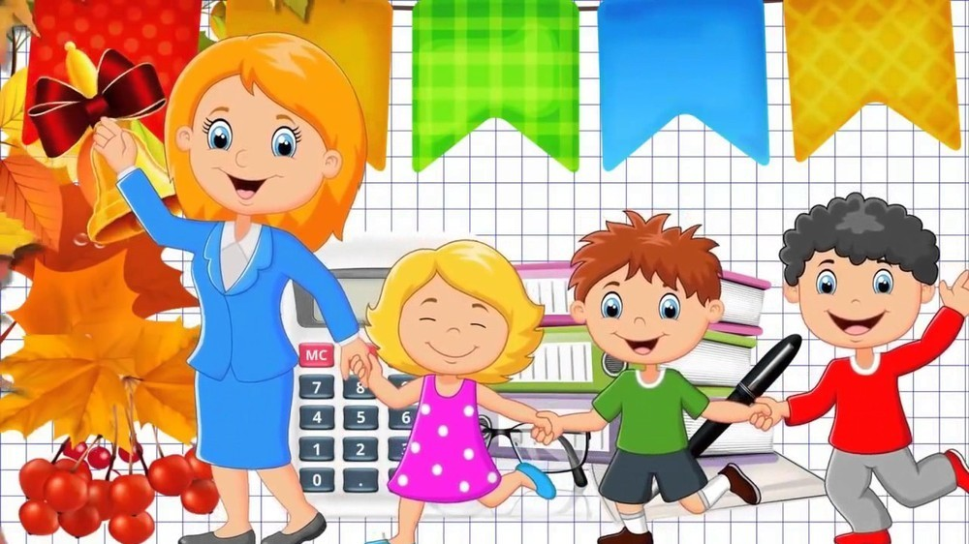

* ***Никогда не обсуждайте*** будущую школу и учителя в негативных тонах в присутствии ребенка! Никогда не высказывайте опасения в успешности ребенка в его присутствии!
* ***Сходите с ребенком на школьный праздник***. Не обязательно в общеобразовательной школе, это может быть праздник для школьников во дворце творчества или музыкальной школе! Покажите школьников – какие они взрослые, умелые. Скажите, что когда ребенок станет школьником, он тоже сможет заниматься в разных кружках и участвовать в представлениях.
* ***Соберите фотографии и картинки о жизни школьников*** и наклейте их в один альбом для рисования. Этот альбом ребенок сможет рассматривать с Вами. Скажите, что когда он станет школьником, то Вы наклеите и его фотографии в этот альбом.

**Главный результат – дать ребенку ощущение того, что**

**• Школа – это очень интересно!**

**• Учиться в школе – увлекательно!**

**• Быть школьником – это звучит гордо!**

Источники:

1.<https://infourok.ru/konsultaciya-dlya-roditeley-buduschih-pervoklassnikov-gotovnost-detey-k-shkole-3399023.html>

2.<https://39frspb.caduk.ru/p123aa1.html>

3.<http://rodnaya-tropinka.ru/>